Встреча старшеклассников с ветеранами Великой Отечественной войны

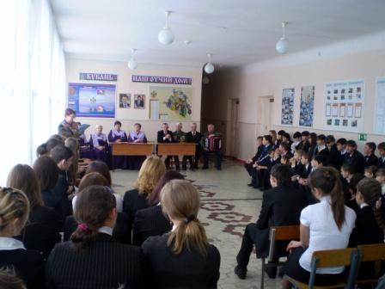
Освобождению станицы Кущевской и Кущёвского района
от фашистских захватчиков посвящается.

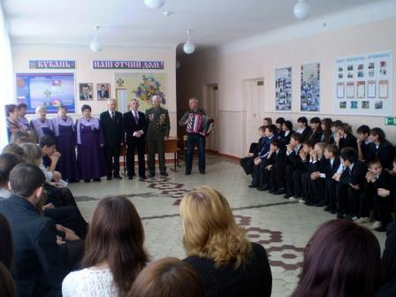

Исполнение военной песни хором ветеранов

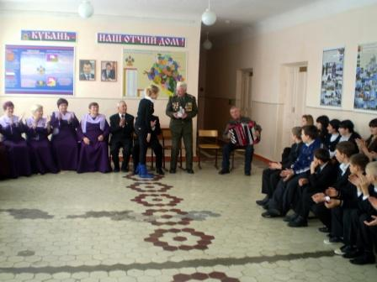

Вручение подарка, изготовленного старшеклассниками,
ветерану Великой Отечественной войны
Кирицевым Виктором Валентиновичем

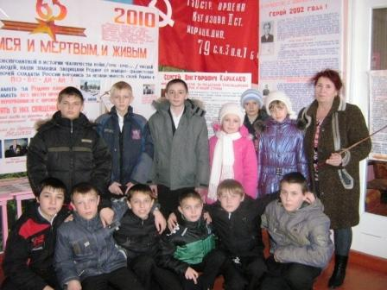

6Б класс на экскурсии в Раздолненском музее
Урок мужества

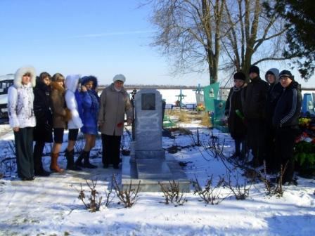

На могиле Фесенко А., погибшего во время боевых действий в Чечне

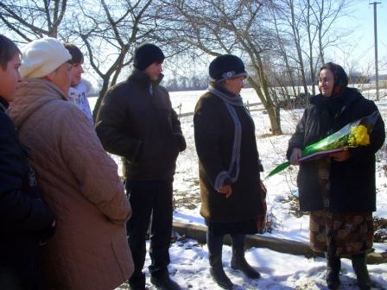

В гостях у семьи Фесенко А.

Урок мужества

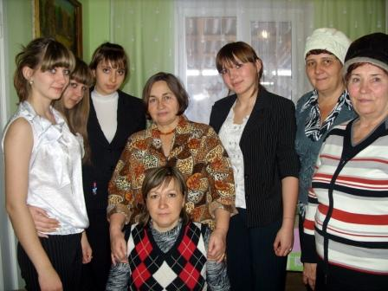

Учащиеся 10 класса в семье Фесенко А.,
погибшего во время боевых действий в Чечне
Встреча с воинами-интернационалистами

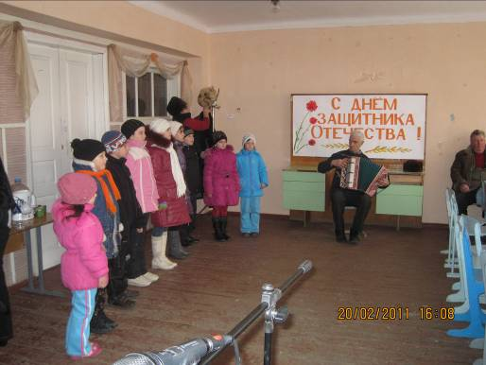

Атмосфера в холодном зале стала теплей, благодаря песне
для воинов-интернационалистов,
исполненной вокальной группой «Селянка»
Утренник в начальной школе «Мы – будущие солдаты»

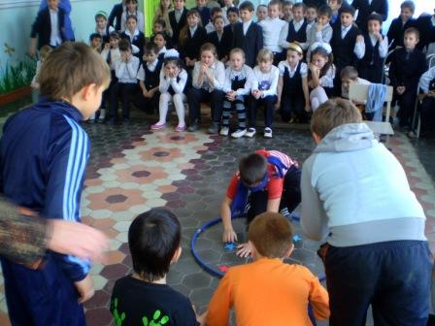

Конкурс «Собери звезду»

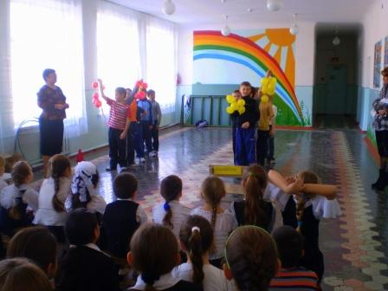

Конкурс «Шары победителей»
Конкурс строя и песни

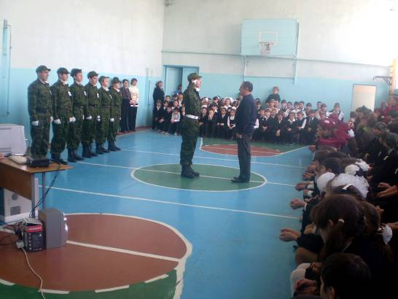

Показательное выступление команды участницы районной военно-спортивной игры «Новобранцы, вперед!»

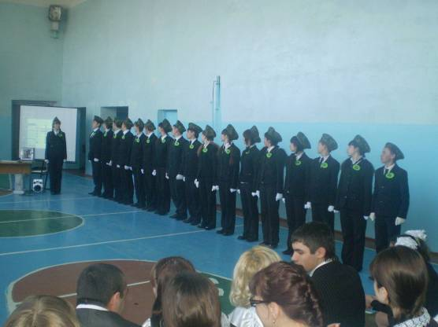

Выступление 8 класса

Конкурс строя и песни

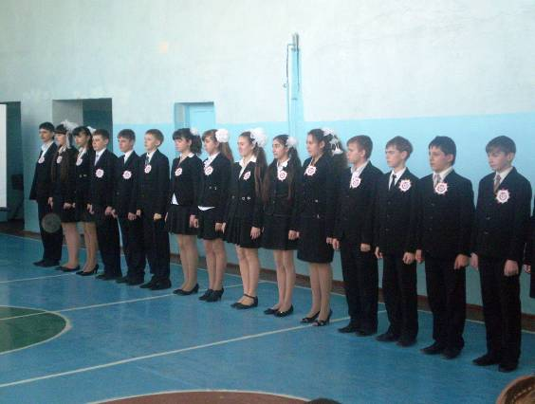

Выступление 7 класса

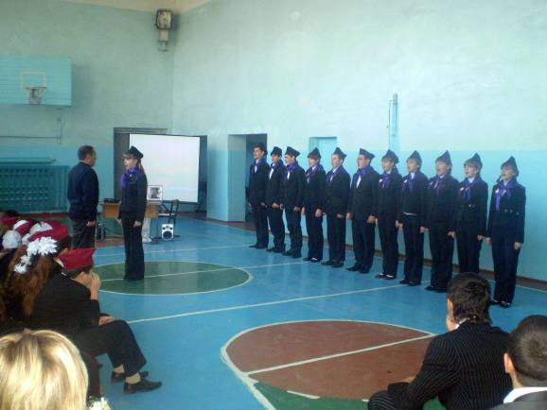

Выступление 10 класса
Конкурс строя и песни

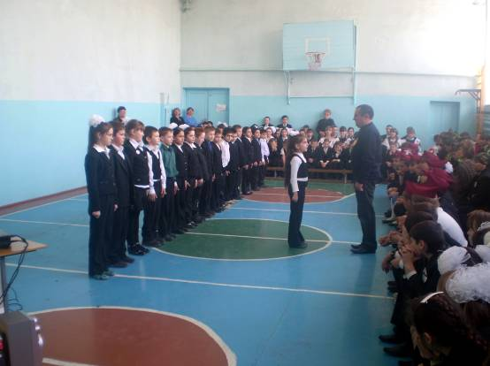

Выступление начальной школы

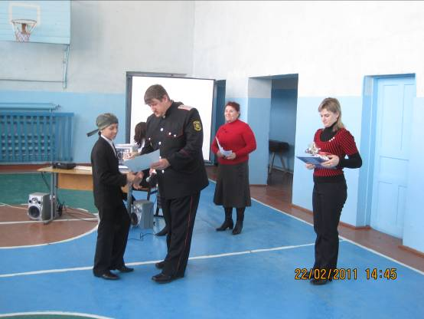

Награждение победителей председателем жюри представителем казачества Раздольненского сельского поселения Строкиным С.Е.
Конкурс строя и песни

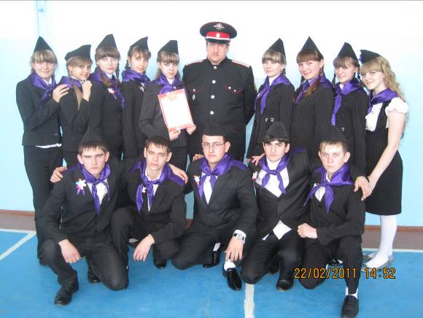
Победители смотра-конкурса строя и песни в старшем звене.
Фото на память
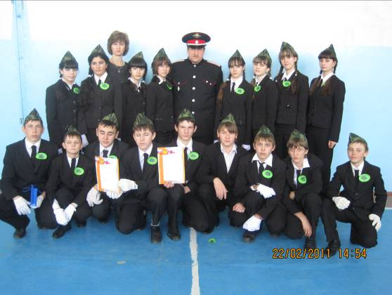
Призеры смотра-конкурса строя и песни в старшем звене.
Фото на память
Рыцарский турнир

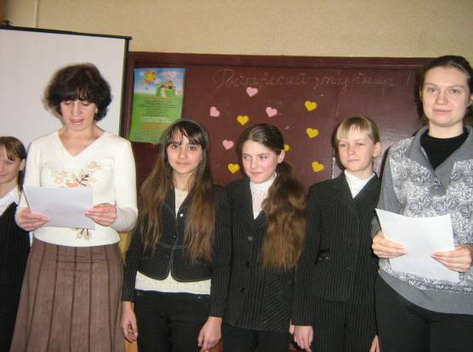

Поздравление мальчишек с Днем Защитника Отечества

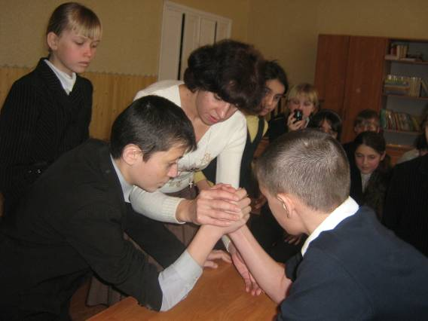

Конкурс «Самый сильный»
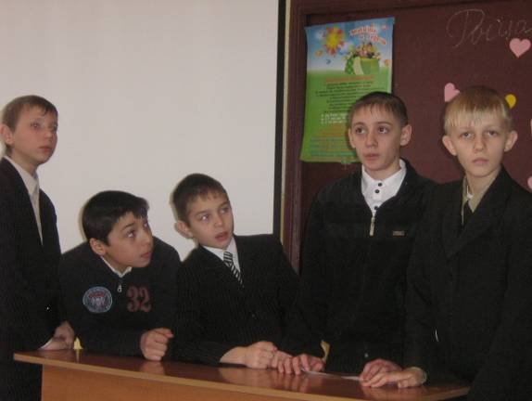

Команда мальчиков 6Б класса «Сокол»

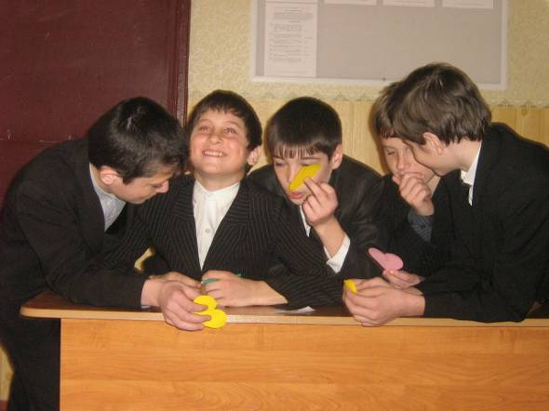

Команда мальчиков 6Б класса «Вымпел»

